Bericht aus der Sitzung des Gemeinderates vom 11.09.2019

Liebe Gemeinde,
in unserer Sitzung am 11.09. konnten wir uns zunächst über unser Gemeindefest freuen.
Dem Festkomitee und den vielen freiwilligen Helferinnen und Helfern gilt unser Dank. Dieses Fest hat Nachahmungscharakter.
Im Mittelpunkt unserer Sitzung stand die Darstellung unseres „Gemeindeprofils“. Beraten wurde die Formulierung des Textes. In der nächsten Pfarrgemeinderatssitzung der Südhöhen liegt der Text dort zur Beschlussfassung vor.
Ebenso haben wir Regelungen beschlossen, die die Platzfindung in der
Kinderchristmette und in der Erstkommunionfeier erleichtern sollen.
Dazu benötigen wir zwei bis drei Ordner/innen , die helfend eingreifen, falls Schwierigkeiten aufkommen. Den Menschen, die diese Aufgabe übernehmen, werden die Regelungen erklärt. Wer dabei helfen möchte, darf sich gerne im Pfarrbüro melden.
Es wird Handzettel und Hinweise geben, die allen Besucher/innen die Regeln zur konfliktfreien Durchführung deutlich beschreiben.
Besonderes Augenmerk ist bei stark besuchten Gottesdiensten wohl auch darauf zu richten, dass vor den Bänken und in den Gängen der freie Durchgang gesichert bleibt und keine Verengung der Gänge entsteht.
Musiker, Chöre und die Hedwigkids benötigen eine besondere Rücksichtnahme. In ihrem Umfeld sollte es eine Atmosphäre geben, die
Konzentration möglich macht, damit vor allen Dingen die Gottesdienste freudig gefeiert werden können.
Zum Abschluss unserer Sitzung wurden die Vorbereitungen für das Essensangebot zum „Wandelkonzert“ am 05.10. und der Altarschmuck für das Erntedankfest am 06.10. besprochen.
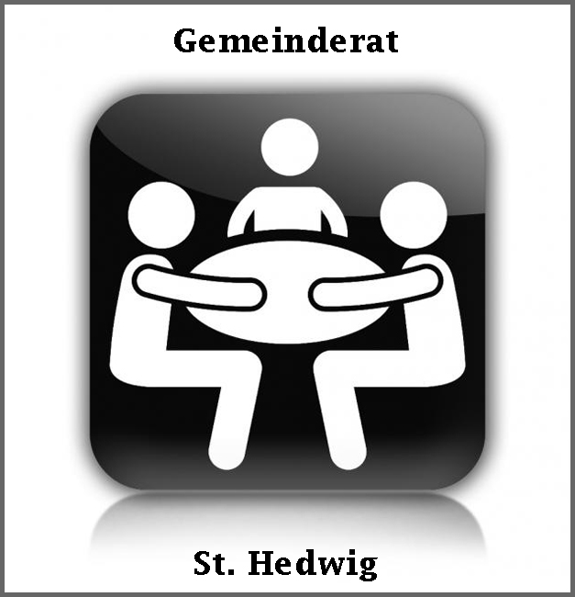
Möge alles so gut gelingen wie das Gemeindefest!

Monika Dittrich
(für den Gemeinderat )

Verantwortlich für das Layout dieser Ausgabe: Gabriele Putsch

Redaktionsschluss für die nächste Ausgabe: 05.10.2019

Nr. 18/2019 vom 28.09 bis 11.10.2019

Ab Oktober gelten neue Öffnungszeiten im Pfarrbüro
Dienstag 15:00 Uhr bis 18:00, Mittwoch 9:00 Uhr bis 12:00
und
Donnerstag 9:00 Uhr bis 12.00 Uhr
Freitag geschlossen

Weihnachtsmarkt St. Hedwig
23.11. / 24.11. 2019

Bitte um Tannengrün

Damit wir auf unserem Weihnachtsmarkt wieder Kränze und Gestecke anbieten können, sind wir auch in diesem Jahr auf Ihre Hilfe angewiesen.
Wenn sie uns Tannengrün, Kiefer oder ähnliches, haltbares Grün spenden wollen, schneiden Sie
Ihre Zweige erst im November. Sie können sie dann am
Fr. 15. Nov. von 09:00 – 12:00 Uhr im Pfarrbüro
So. 17. Nov. nach dem Gottesdienst oder am
Mo. 18. Nov. ab 09:00 Uhr im Seniorenraum abgeben.
Die Zweige holen wir auch gerne bei Ihnen ab (Kontakt
über das Pfarrbüro. Tel.: 42 05 90)
Wir hoffen, dass wir uns – wie auch in den Vorjahren – auf
Sie verlassen können.
Vielen Dank im Voraus.

Die Kreativen

Kath. Pfarrgemeinde St. Hedwig
Am Friedenshain 30 – 42349 Wuppertal -  0202 / 42 05 90
@hedwig-st.de, Homepage: www.hedwig-st.dE–Mail: pfarrnachrichtene

